ТЕХНИЧЕСКОЕ ЗАДАНИЕ

- Наименование закупаемых Товаров:
№ | Наименование | Ед. изм. | ТЗ (описание/ состав) | Кол-во | Возможность аналога
1 | Контактор C&S Electric TC1-D25008 | Шт. | Контактор TC1D 4 полюса 25А (2НО+2НЗ), AC3, катушка 230В, AC 50Гц  C&S Electric TC1-D25008 | 4 | нет
2 | Контактор LS Electric MCT-12 1b | Шт. | Контактор LS Electric MCT-12 1b | 4 | нет
3 | Блок дополнительных контактов LADN20 | Шт. | LADN20 Блок дополнительных контактов 2НО Schneider Electric | 8 | нет
4 | реле SCHRACK RT114012 | Шт. | реле SCHRACK RT114012 | 2 | нет
5 | реле SCHRACK RT424012 | Шт. | реле SCHRACK RT424012 | 1 | нет
- Обоснование (дефектный акт) целесообразности закупки
2.1. Запчасти необходимы для замены на оборудовании для нормальной и безопасной работы оборудования, а также восстановления оборудования в строй. В ЗИП.

- Место доставки, сроки и порядок поставки товара
  - Место доставки товара: Крым, г. Ялта, с. Оползневое, ул. Генерала Острякова, д. 9.
  - Срок поставки на весь перечень Товаров, указанный в Таблице 1 не должен превышать 30 дней. Срок поставки Товаров включает в себя срок их доставки до склада Покупателя.

3. Общие сведения
  - Поставляемая продукция должна полностью соответствовать требованиям, указанным в Техническом задании.
  - Поставляемый Товар должен быть новым товаром. Качество товара должно соответствовать требованиям, установленным действующим законодательством Российской Федерации.

- Требования к упаковке и маркировке
  - Товар должен доставляться в упаковке, принятой для данного вида продукции. Упаковка должна обеспечить полную сохранность от всякого рода повреждений при перевозке, выполняемой в соответствии с нормами, установленными изготовителем.
  - Маркировка должна содержать информацию о наименовании Товара, весе/объеме, сроке изготовления и сроке годности (если применимо), а также иную информацию, предусмотренную для данного вида продукции.

- Требования к гарантии и гарантийному сроку товара.
  - Гарантийный срок эксплуатации на товар составляет 12 месяцев и начинает исчисляться со дня подписания Заказчиком товаросопроводительных документов по форме Торг-12/ УПД. Если производителем Товара установлены стандартные гарантийные сроки, превышающие запрашиваемый гарантийный срок на Товар, то гарантийный срок на Товар устанавливается продолжительностью не менее срока, установленного производителем Товара.

- Требования по соответствию товаров определенным стандартам.
  - Все поставляемые товары должны быть экологически безопасными, новыми, соответствовать требованиям нормативно-технических документов для данного вида продукции и иметь необходимые паспорта и сертификаты качества (в случае, если они подлежат обязательной сертификации).

- Порядок расчётов
  - Цена Товара включает: стоимость доставки Товара по адресу Покупателя (при доставке учесть высоту зоны выгрузки (рампы) 110 см.), в том числе стоимость погрузки, перевозки, разгрузки, упаковки, маркировки, оформления сопроводительной документации, хранения, таможенные экспортные и импортные пошлины, все налоги, сборы, установленные законодательством РФ, действующие на момент поставки. А также любые иные расходы Поставщика, связанные с надлежащим исполнением обязательств по поставке.
  - Расчеты осуществляются по безналичной форме в рублях РФ.

Примерная ссылка на товар:
- Контактор TC1D 4 полюса 25А (2НО+2НЗ), AC3, катушка 230В, AC 50Гц | НПК Элпром.
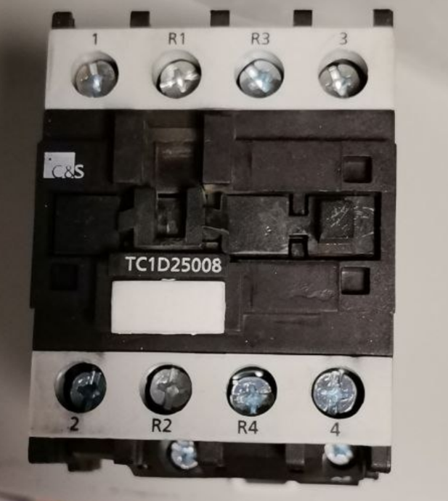 2500 р.
- MCT-12 AC220V Совершенно новый оригинальный контактор переменного тока, вырабатывающий энергию LS купить на OZON по низкой цене (2287994252)
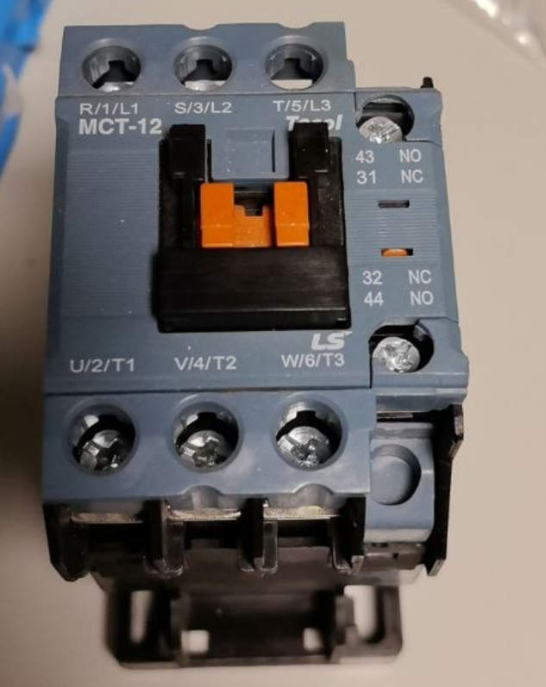 2200 р.

- Купить LADN20 Блок дополнительных контактов 2НО ФРМОНТВИНТ Schneider Electric — Promlectrica.ru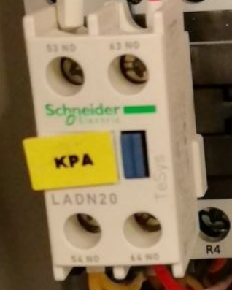 600 р.
- RT114012, Реле 1 переключ. 12VDC, 12A/250VAC SPDT – купить оптом и в розницу 360 р.
- 6-1393243-3 (RT424012), Реле 2 переключ.12VDC, 8A/250VAC DPDT – купить оптом и в розницу 500 р.

